Особенности ЕГЭ по биологии-2026

10 ноября 2025 года директор ФГБНУ «Федеральный институт педагогических измерений» О.А. Решетникова утвердила ключевые документы для проведения ЕГЭ 2026 года. В публичный доступ выложены демонстрационный вариант, спецификация и кодификатор – документы, определяющие структуру, содержание и критерии оценивания результатов экзамена по биологии. Изменений в формате и структуре ЕГЭ по биологии в 2026 году не предусмотрено.
В инструкцию по выполнению работы впервые включили пример оформления ответа на задание «на вероятность». С этого года ответ на это задание рекомендуется записывать в долях. ВНИМАНИЕ! В демоверсии авторы ЕГЭ показали, что ответы в 2026 году будут приниматься как в долях, так и в процентах.
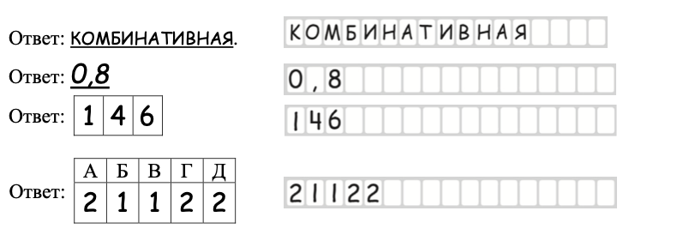

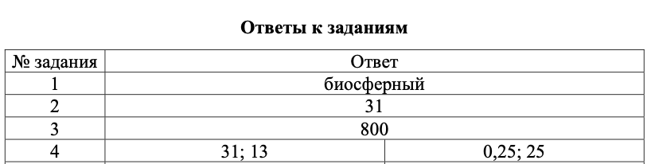

На этапе подготовки в этом году можно отрабатывать оба способа представления результатов, но в дальнейшем необходимо переходить на доли.
По материалам, представленным в демоверсии и сопроводительных иллюстрациях, в экзаменационные варианты будут включены задания, требующие знаний в области органической химии.
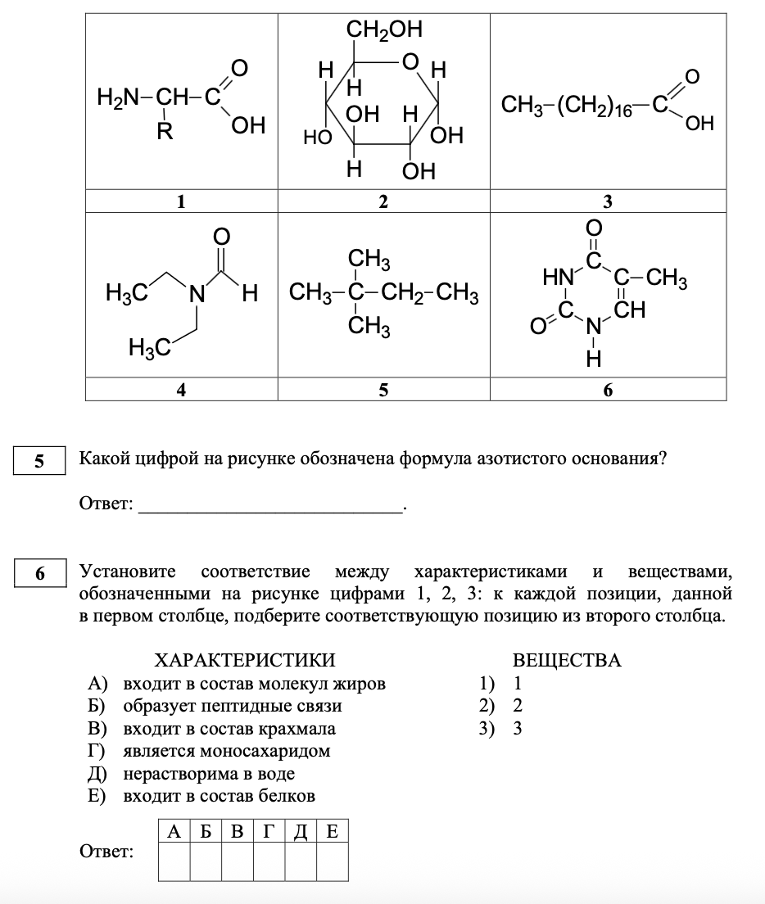
Для решения 6 задания выпускникам потребуется распознать классы органических веществ по их структуре.
Таким образом, в заданиях ЕГЭ появились задания, требующие от выпускников осмысления межпредметных связей.
Изменены критерии оценивания заданий 24 линии. В ЕГЭ 2026 года учащиеся могут получить 1 балл, если ответ включает в себя элементы 2–7, которые не содержат биологических ошибок, а в 1 элементе допущена ошибка. В прошлые годы такой ответ оценивался в 0 баллов.
В утвержденном кодификаторе в таблице № 3 раздела 2 авторы удалили выделение слов курсивом в следующих темах:
- циклические реакции;
- основные биомы суши: тундра, хвойные леса, смешанные и широколиственные леса, степи, саванны, пустыни, тропические леса, высокогорья. Климат, растительный и животный мир биомов суши;
- потенциальная и реализованная ниши.
Содержательные элементы, выделенные курсивом, не будут проверяться на ЕГЭ 2026 г.
На вопрос о том, что необходимо дополнительно изучать в связи с тем, что была раскурсивлена тема «Циклические реакции», Валерьян Сергеевич Рохлов ответил: «Изменение в кодификаторе ЕГЭ формата пункта «Циклические реакции» не следует рассматривать как расширение требований до уровня детального описания всех промежуточных стадий и ферментативных превращений циклов Кребса и Кальвина. Факт выхода формулировки из курсива указывает лишь на то, что данный элемент содержания закрепляется в экзамене, однако для участников экзамена это не означает необходимости знания полного набора химических реакций, структур всех промежуточных соединений или последовательности каждого шага цикла. B контексте экзаменационных требований по-прежнему предполагается владение общей логикой цикла Кребса и его функциональным местом в энергетическом обмене, а именно:
- понимание того, какие вещества поступают в цикл (в первую очередь ацетил-КоА) и какие основные продукты образуются в результате его прохождения (СО2, восстановленные эквиваленты и небольшое количество энергии в виде GTP/ATP);
- знание клеточной локализации процесса (матрикс митохондрий у эукариот);
- понимание биологического значения цикла - его роли в окислении ацетильных остатков и обеспечении системы дыхательной цепи восстановленными переносчиками.
То же самое можно сказать и про цикл Кальвина. Таким образом, сохраняется тот уровень детализации понятия «циклические реакции», который уже существует в действующих заданиях КИМ ЕГЭ. Фактически речь не идёт о введении новых или более сложных требований, а лишь уточняет и формально закрепляет ранее применявшийся подход».
Отметим, что задания на знание основных биомов суши уже встречались в КИМ ЕГЭ прошлых лет, в отличие от заданий на проверку знаний о потенциальных и реализованных нишах. Это говорит о том, что разработчики контрольных измерительных материалов активно работают над конкретизацией этого понятия в контексте заданий. Возможно, что в 2026 году появятся вопросы, требующие не просто воспроизведения определения, а применения знаний на практике. Например, объяснения, почему реальный ареал вида меньше его потенциального, или анализа влияния конкурентов на размеры реализованной ниши.
ЕГЭ в 2026 году, как и в прошлые годы, выступает инструментом проверки системного понимания биологии школьниками. Чем глубже учащиеся отработают новый материал, тем увереннее они будут чувствовать себя на экзамене.

